Préférences Catalogage fin examen le 19/10/17
Anodin
Présenter options
Option choisie
Groupe Koha
Gras : nouveau paramètre

Affichage
Préférences | Valeur
AcquisitionDetails | 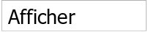 les info d'acquisition sur la page de détail des notices biblio.
AuthoritySeparator | Séparer les multiples auteurs, collections et sujets avec .
hide_marc | 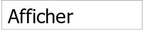 les numéros des champs, les lettres des sous-champs et les indicateurs dans les vues MARC.
IntranetBiblioDefaultView | Afficher par défaut les notices bibliographique dans la vue
ISBD | cataloguing.pref#ISBD# Utilisez le suivant comme modèle ISBD du personnel : Cliquer pour modifier
LabelMARCView | les champs identiques répétés sous un entête unique à l'affichage.  =  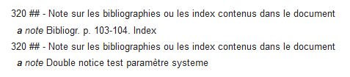  =  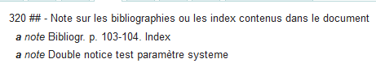  Changement d’affichage en vue marc. Aucun changement d’affichage en vue normale, ni en mode modification.  Valeur = Ne pas regrouper
MergeReportFieldS  Montrée le 22/01/2018 | cataloguing.pref#MergeReportFields# champs à afficher pour les notices supprimés après une fusion  cataloguing.pref#MergeReportFields#  exemple: '001,245ab,600' cataloguing.pref#MergeReportFields# affiche: cataloguing.pref#MergeReportFields#  cataloguing.pref#MergeReportFields# valeur de 001  cataloguing.pref#MergeReportFields# sous-champs a et b des champs 245 cataloguing.pref#MergeReportFields# tous les sous-champs des champs 600  - Exemple sans renseigner le paramètre :  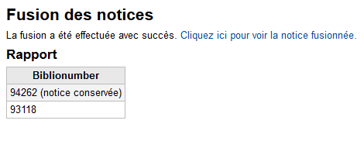  - Exemple en emplissant manuellement, paramètre non renseigné  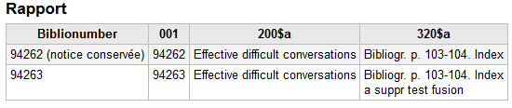  - Exemple avec paramètre renseigné :  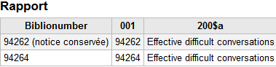  Sert à choisir par défaut les champs à afficher dans un rapport de fusion après la fusion. Ce choix de rapport détaillé est possible lors de chaque fusion sans avoir touché au paramètre. Si le paramètre est renseigné, on peut modifier le choix des champs à afficher dans le rapport à chaque fusion.  Proposition : 200$a, 205$a, 210$d, 700$a, 710$a  Valeur =200a, 205a, 210d, 700a, 710a
NotesBlacklist | Ne pas afficher les champs de notes dans les onglets 'Note' de l'OPAC et 'Description' de l'interface  professionnelle (en affichage détaillé). Les champs saisis doivent être séparés par des virgules et conformes au format MARC utilisé (par exemple 3 .. pour  UNIMARC, 5 .. pour MARC21)  Mauvaise traduction (selon Progilone). Il s’agit ici non pas de l’opac mais de l’interface pro, donc, on ne cache aucune note  Valeur = Vide
OpacSuppression  Montrée le 22/01/2018 | 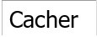 cataloguing.pref#OpacSuppression# exemplaires marqués comme supprimés = exemplaires masqués dans les résultats de recherche à l'OPAC.  cataloguing.pref#OpacSuppression#  Si tous les exe sont masqués, alors la notice bibliographique ne s’affiche pas (ex. localisation bureaux Enssib)  Proposition : cacher ces exemplaires (comme jusqu’à présent)  Valeur =Cacher  Fonctionnement du masquage des notices biblio et exemplaires à l’opac Cf. document dans dossier MDE ADM
OpacSuppressionByIPRange | Restreindre la suppression aux adresses IP en-dehors l'intervalle (Laisser vide si inutilisé. Définir une plage comme 192.168..) cataloguing.pref#OpacSuppression#
OpacSuppressionRedirect  OpacSuppressionMessage  OR doit faire des trucs suite réunion du 25 janvier 2018 | Faire une redirection de la page de détail des notices supprimées vers  Est-il possible d’étoffer cette page explicative qui indique seulement « Notice bloquée » ?  Par exemple : Notice bloquée, adressez-vous à l’administrateur Koha @enssib.fr, en copiant l’URL de cette page  Afficher le message suivant sur la page des notices supprimées Cliquer pour modifier  - Exemple affichage avec paramètre vide :  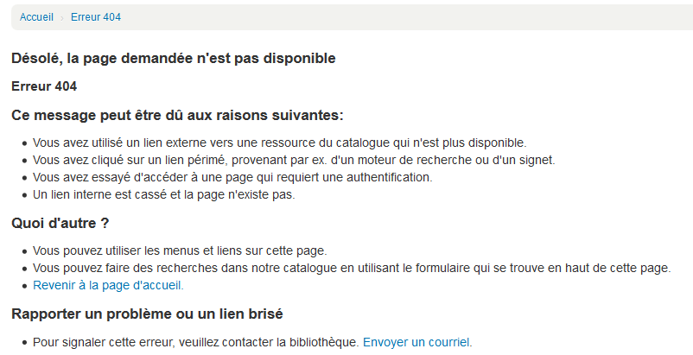  Le courriel est adressé à @enssib.fr : Qui reçoit déjà ? Laurent n’a rien reçu. OR fait en sorte que Laurent, lui-même et Aurélie reçoivent.==> Rien le 17/04/2018  - Exemple affichage avec paramètre renseigné :  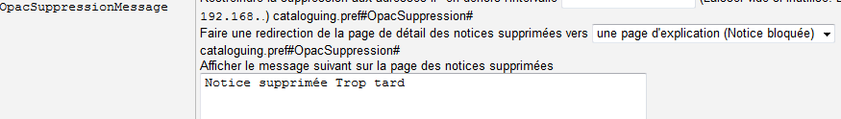  Aucune différence. Ce n’est pas grave, mais est-ce normal ? NON ! OR doit agir
OpacSuppressionRedirect  OR doit faire des trucs suite réunion du 25/01/2018 | Faire une redirection de la page de détail des notices supprimées vers  Est-il possible d’étoffer cette page explicative qui indique seulement « Notice bloquée » ?  Par exemple : Notice bloquée, adressez-vous à l’administrateur Koha @enssib.fr, en copiant l’URL de cette page  OR doit le faire.
OpacSuppressionMessage  OR doit faire des trucs suite réunion du 25/01/2018 | Afficher le message suivant sur la page des notices supprimées Cliquer pour modifier  - Exemple affichage avec paramètre vide :  Le courriel est adressé à a @enssib.fr : Qui reçoit déjà ? Laurent n’a rien reçu. OR fait en sorte que Laurent, lui-même et Aurélie reçoivent.  - Exemple affichage avec paramètre renseigné :  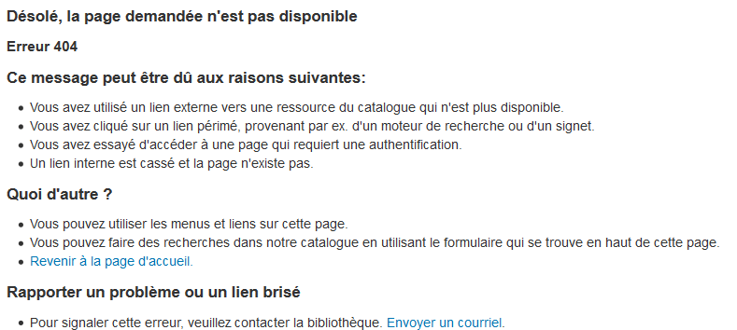  Aucune différence. Ce n’est pas grave, mais est-ce normal ? NON ! OR doit agir
SeparateHoldings  SeparateHoldingsBranch | 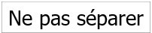 les exemplaires affichés en deux onglets, dont le premier contient les exemplaires dont la 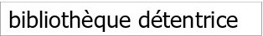 est la bibliothèque de l'adhérent. Le deuxième onglet contiendra tous les autres exemplaires.
URLLinkText  04/12/17  22/01/2018 | Afficher 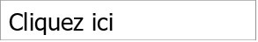 comme texte des liens incorporés aux notices bibliographiques.  Progilone : apparition du texte indiqué par le paramètre que si le856$2 n’est pas rempli.  Format unimarc sudoc :  $z=Note destinée au public  $2=Texte du lien hypertexte  Exemple 93766 :  Affichage pro MARC :  856 ## - adresse électronique et mode d'accès (Internet)  q type de format électronique pdf  u URI http://www.enssib.fr/bibliotheque-numerique/documents/67434-les-bibliotheques-universitaires-face-aux-systemes-d-information-recherche-nouveaux-outils-nouveaux-roles.pdf  z note publique accès au texte intégral  (sudoc : E856 4#‎$zaccès au texte intégral‎$uhttp://www.enssib.fr/bibliotheque-numerique/documents/67434-les-bibliotheques-universitaires-face-aux-systemes-d-information-recherche-nouveaux-outils-nouveaux-roles.pdf)  pas de $2  Affichage pro NORMAL :  Affichage OPAC :  Test en modifiant le $z  Affichage pro normal :  Affichage OPAC :  Il s’agit du $z, et pas du $2  Proposition : valeur paramètre « Cliquez ici pour consulter en ligne » ; Remplir le $z manuellement que lorsqu’il y a une restriction d’accès, un accès réservé.  Proposition qui convient à Marianne  Valeur = Cliquez ici pour consulter en ligne
UseControlNumber | 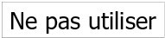 le numéro de contrôle de la notice (sous-champ $w) et l'identifiant de la notice (001) pour lier des notices entre elles. -- MARC21 773/760 vers notice mère.  Sans objet

Etiquettes : On n’utilise pas les étiquettes.
Préférences | Valeur
SpineLabelAutoPrint | En utilisation de la fonction d'impression d'étiquettes 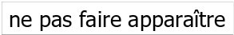 automatiquement une boîte de dialogue d'impression.
SpineLabelFormat | Inclure les champs suivants aux étiquettes en impression rapide : (Saisissez les colonnes des tables biblio, biblioitems ou items, entourées de < et >.)  Cliquer pour modifier
SpineLabelShowPrintOnBibDetails | 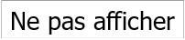 sur la page de détail des notices bibliographiques un bouton pour imprimer des étiquettes.

Import
Préférences | Valeur
AggressiveMatchOnISBN  OR suit depuis réunion du 25/01/18 | Dans les opérations d'identification des doublons d'ISBN par l'outil d'import de notices biblio, 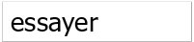 toutes les combinaisons possibles d'ISBN de la notice entrante. Notez que ceci n'a pas d'effet si UseQueryParser est activé.  Signalé à SB and co le 16/10  Isbn 10 et 13, avec ou sans tirets et espaces= pas très efficace car s’appuie sur un des index en particulier, il nous faut donc régler l’index et les règles de concordance. OR a testé les imports correspondant mais ce n’est pas concluant pour le moment.  Cf. notamment ticket 1207
AggressiveMatchOnISSN | cataloguing.pref#AggressiveMatchOnISSN# Lors de la correspondance sur l'ISSN avec l'outil d'importation de notices,  cataloguing.pref#AggressiveMatchOnISSN# essaie de faire correspondre vigoureusement en essayant toutes les variations des ISSNS dans la notice importée comme une expression dans les champs ISSN des notices déjà cataloguées. Notez que cette préférence n'a aucun effet si UseQueryParser est activé.

Interface
Préférences | Valeur
advancedMARCeditor | 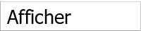 la description des champs et sous-champs dans l'éditeur MARC.
DefaultClassificationSource | Utiliser comme source de classification par défaut (MARC21).  Précédemment, c’est la valeur CDD qui avait été choisie, conseillée par progilone car CDD adaptée à notre plan de cotation  Valeur :  A valider
EasyAnalyticalRecords | 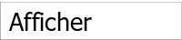 les façons simples de créer des relations entre notices (notices de dépouillement)

Structure des notices
Préférences |  | Valeur
AlternateHoldingsField  AlternateHoldingsSeparator |  | Afficher les sous-champs MARC en tant qu'information de localisation pour les notices qui n'ont pas  d'exemplaires. Cela peut être plusieurs sous-champs, par ex. 999abhi les sous-champs a, b, h et i de 999, en séparant les sous-champs avec  ON utilise pas car on utilise les commandes avec CB fictif (donc toujours un exemplaire) .
autoBarcode  DefaultLanguageField008  item-level_itypes | Les codes à barres sont générés automatiquement sous la forme  Renseigner la langue par défaut du champ 008 Position 35-37 des notices MARC21 (eng, nor, ger, voirMARC Code List for Languages) Si vide, la langue par défaut est l'anglais.  Utiliser le type de document de niveau 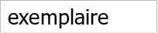 pour définir les règles de circulation et d'amendes, choisir l'icône à afficher à l'OPAC et à l'interface pro, etc.
itemcallnumber | Recopier les sous-champs MARC cataloguing.pref#itemcallnumber# dans la cote des exemplaires. Il peut y avoir plusieurs sous-champs examiner. Par exemple: 082ab pour le champ 082 et ses sous-champ a et b.  Exemples (en MARC21): Dewey: 082ab or 092ab; LOC: 050ab or 090ab; from the item record: 852hi  Valeur = Vide
^{marcflavour} | Interpréter et enregistrer les notices MARC dans le format
MARCOrgCode | Utiliser le code MARC de l'établissement (MARC21) par défaut pour les nouvelles notices (laisser vide pour désactiver).  Valeur = OSt
NewItemsDefaultLocation  Montrée le 22/01/2018 | Quand des exemplaires sont créés, leur donner la localisation temporaire (doit être un code de localisation valide ou bien laissé vide pour désactiver cette fonctionnalité).  Voir lien avec l’utilisation des localisations temporaires pour les nouveautés  Non, inutile. Mais fonctionnalité gardée en mémoire pour mise en place de services (prêts enseignants par exemple)  Valeur =vide
PrefillItem  Montrée le 22/01/2018 | Quand un exemplaire est ajouté,  Non (source de confusion). Possibilité gardée en mémoire selon les retours et pratiques des collègues  Valeur =Ne pas prérenseigner
SubfieldsToAllowForRestrictedBatchmod  SubfieldsToAllowForRestrictedEditing | Liste des sous-champs qui sont modifiables quand la permission items_batchmod_restricted est activée (sous-champs séparés par des  espaces). Exemples : UNIMARC: "995$f 995$h 995$j" MARC21: "952$a 952$b 952$c" Notez que la grille FA n'est pas contrôlée par la permission. Si la préférence est vide, aucun champ n'est restreint  Liste de sous-champs qui sont modifiables quand la permission edit_items_restricted est activée (sous-champs séparés par des espaces).  Valeurs = Vide  Exemples : UNIMARC: "995$f 995$h 995$j" MARC21: "952$a 952$b 952$c" Notez que la grille FA n'est pas  contrôlée par la permission. Si la préférence est vide, aucune restriction n'est appliquée.
SubfieldsToUseWhenPrefill | Définir une liste de sous-champs à utiliser si les exemplaires sont pré-renseigné (séparés par un espace)  Valeur = Vide
UNIMARCField100Language | Utiliser la langue (ISO 690-2) comme la langue par défaut dans le champ UNIMARC 100 quand une nouvelle notice est créée ou dans l'assistant de remplissage du champ 10
z3950NormalizeAuthor  z3950AuthorAuthFields | 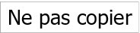  les auteurs des champs UNIMARC séparés par des virgules) dans les champs appropriés lors de l’import de notice via Z3950  .

cataloguing.pref Exporting NOUVEAU
Préférences | Valeur
BibtexExportAdditionalFields | cataloguing.pref#BibtexExportAdditionalFields# Inclure fles champs suivants lors de l'export BibTeX, Cliquer pour modifier  cataloguing.pref#BibtexExportAdditionalFields# Utilisez une ligne par champ dans le format BT_TAG: TAG$SUBFIELD ( e.g. lccn: 010$a ) cataloguing.pref#BibtexExportAdditionalFields#  cataloguing.pref#BibtexExportAdditionalFields# Pour préciser de multiples Chap/sous-champs marc comme cibles d'une étiquette BibTeX répétable, utiliser le format suivant: BT_TAG: [TAG2$SUBFIELD1, TAG2$SUBFIELD2] ( e.g. notes: [501$a, 505$g] ) cataloguing.pref#BibtexExportAdditionalFields# cataloguing.pref#BibtexExportAdditionalFields# Toutes les valeurs de champs et de sous-champs répétés seront imprimées avec l'étiquette BibTeX donnée. cataloguing.pref#BibtexExportAdditionalFields#  cataloguing.pref#BibtexExportAdditionalFields# Utilisez "@" ( avec des guillemets) comme BT_TAG pour remplacer le type de fiche bibtex avec une valeur de champ de votre choix.  Les champs importés par défaut semblent satisfaisants
RisExportAdditionalFields | cataloguing.pref#RisExportAdditionalFields# Inclure les champs suivant lors d'un export RIS, Cliquer pour modifier  cataloguing.pref#RisExportAdditionalFields# Utilisez une ligne par champ dans le format RIS_TAG: TAG$SUBFIELD ( e.g. LC: 010$a ) cataloguing.pref#RisExportAdditionalFields# cataloguing.pref#RisExportAdditionalFields# Pour définir de mulitples champs/sous-champs comme cibles pour un champ RIS répétable, utilisez le format suivant: RIS_TAG: [TAG2$SUBFIELD1, TAG2$SUBFIELD2] ( e.g. NT: [501$a, 505$g] ) cataloguing.pref#RisExportAdditionalFields# cataloguing.pref#RisExportAdditionalFields# Toutes les valeurs des champs et sous-champs répétés seront imprimés avec l'étiquette RIS déterminée. cataloguing.pref#RisExportAdditionalFields#  cataloguing.pref#RisExportAdditionalFields# L'utilisation de TY ( type de fiche ) comme clef replacera leTY par défaut par la valeur de champ de votre choix  Les champ simportés par défaut semblent satisfaisants.
à 14:17

